Jugend I – 1. Kreisliga Kitzingen
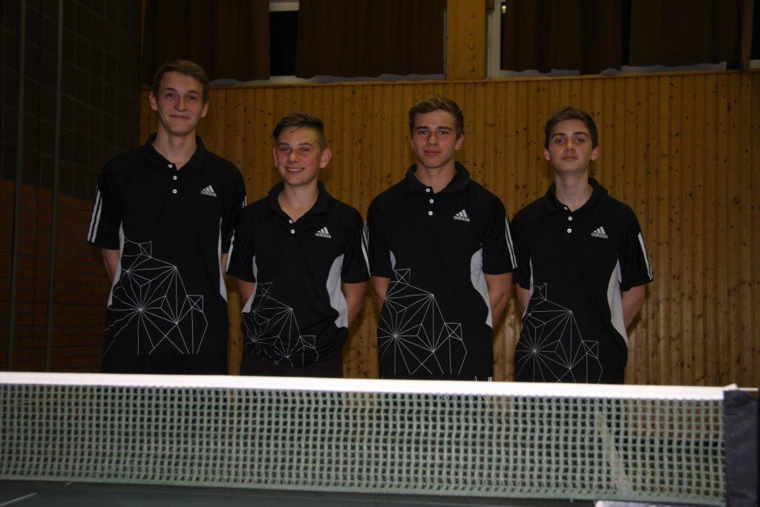
Die Meister-Mannschaft von links: Christopher Emmerling, Niklas Oberth, Markus Uhl und Marco Sterk. Auf dem Bild fehlt Tom Schulte

